Утверждена
постановлением администрации
Устьянского муниципального округа Архангельской области

от 15 мая 2023 года № 953

Схема
размещения нестационарного торгового объекта
д.Юрятинская

Условный номер земельного участка 29:18:110501:ЗУ1
Площадь земельного участка |  | 6 | м²
Обозначение  характерных точек границ | Координаты, м
Обозначение  характерных точек границ | X |  |  | Y
1 | 2 |  |  | 3
:ЗУ1
1 | 269674,19 |  |  | 3365007,94
2 | 269675,98 |  |  | 3365008,78
3 | 269674,75 |  |  | 3365011,49
4 | 269672,94 |  |  | 3365010,67

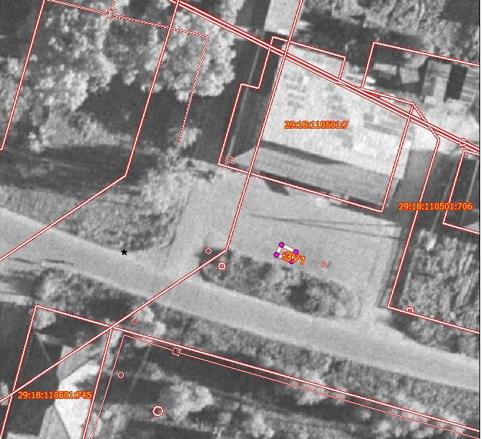

Масштаб 1: | 500
Условные обозначения:

29:18:110501:ЗУ1 - обозначение образуемого земельного участка
- граница существующих земельных участков
Система координат МСК-29

